DATUM: 13. Juni 2022

AUSWERTUNG: MÖBELHANDEL PROSPERIERT TROTZ CORONA

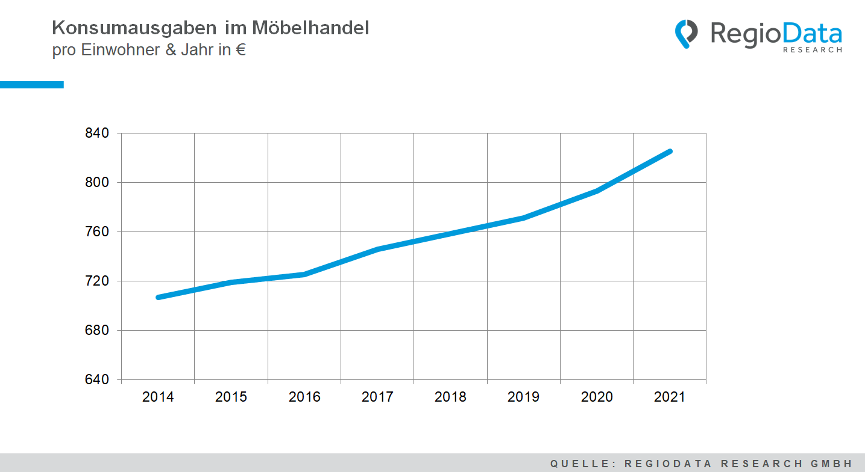
Der Gesamtmarkt Möbelhandel lag im aktuellen Beobachtungsjahr 2021 bei rund 5,9 Mrd. brutto, was einer nominellen Steigerung von 4,4 % zum Vorjahr entspricht.
Von einer positiven Entwicklung ist auch weiterhin auszugehen – nicht zuletzt aufgrund der neuerdings gelockerten Corona Maßnahmen. Die jährlichen Ausgaben der privaten Haushalte für die im Möbelhandel relevanten Produktgruppen sind im letzten Jahr sogar trotz regelmäßig verhängter Lockdowns um 3,9 % gestiegen und betragen derzeit 825,1 € pro Einwohner. Als Reaktion auf die Pandemie könnte unter anderem das sogenannte Cocooning Grund für den „Möbel-Boom“ sein.
Die Österreicher investierten dabei insbesondere in die Wohnungseinrichtung. Innerhalb von fünf Jahren steigerten sich die Konsumausgaben für Küchen- und Schlafzimmermöbel sowie Sitz- und Polstermöbel um etwa 15 %. Auch bei der Raumausstattung samt Dekoration, Tapeten, Vorhängen oder auch Teppichen konnte ein Zuwachs von 10 % verzeichnet werden. Vergleichsweise wenig getan hat sich bei Hausratsartikeln, welche etwa Geschirr, Töpfe und sämtliche Heimtextilien umfassen. Hier konnte ein minimaler Zuwachs von gerade einmal 1,5 % beobachtet werden.

Die steigenden Ausgaben betreffen insbesondere den Onlineanteil, welcher derzeit bei etwa 19 % am Gesamtmarkt liegt. Inkludiert sind dabei Umsätze von in- und ausländischen Onlineshops, der Pure-Player sowie Multi-Channel-Umsätze der stationären Händler. Durch die einfache und rasche Abwicklung erfreut sich der Online-Möbelhandel immer größerer Beliebtheit.
Vom Onlineboom profitieren können allen voran jene Händler, welche Multi-Channel-Lösungen rechtzeitig anvisiert haben. Die Big Player am stationären Markt verfügen bereits über etablierte Onlineshops. Die starken Online-Zuwachsraten der letzten Jahre sind daher besonders auf die verstärkten Aktivitäten seitens der Top 2 am Markt, XXXLutz und IKEA, aber auch der Pure Player wie Amazon und Unito zurückzuführen. Speziell IKEA ist im Online-Möbelhandel mit Abstand am erfolgreichsten und kann sich damit heuer auch erstmals auf den zweiten Platz des gesamten österreichischen Möbelmarktes katapultieren. Es ist daher auch weiterhin mit einer Zunahme der Onlineanteile zu rechnen.
Zwar ist der Möbelhandel ein heiß umkämpfter Markt, doch ist die Kluft zwischen den Marktteilnehmern auch sehr groß. So decken die drei Marktführer (XXXLutz, IKEA und Kika/Leiner) zusammen rund 65,0 % des Umsatzes im österreichischen Möbeleinzelhandel ab.
Trotz positiver Prognosen könnte sich die gesamtwirtschaftliche Situation aufgrund noch immer ungewiss verlaufender Pandemie, belasteten Lieferketten und der gewaltigen Preissteigerung schnell verändern und ökonomisch negativ entwickeln, was das Wachstum und den privaten Konsum durchaus bremsen könnte.

Quelle: RegioData Research GmbH
Stand: 01/2022

